


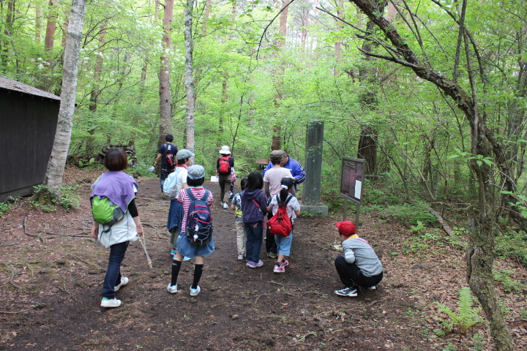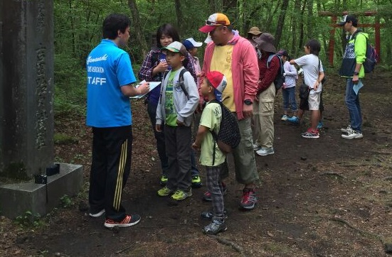

開催日 令和元年5月25日（土） ※雨天中止
受付8：30～、スタート9：30～、閉会式11：30～
場 所 富士北麓公園スタート、ゴール ※森の中を歩きます。
対 象 小学生以上 １チーム３～５名 （男女混成OK）
※必ず保護者（中学生以上の方）を参加者に含んでください。
※参加人数が少ない場合は、開催を見合わせることがあります。
参加料 １チーム ５００円

内 容 指定の時間内で地図を頼りにコースを周り、チェックポイントでクイズに

答えながらゴールを目指します。
申込方法 裏面をご確認下さい。

●主催 公益財団法人 山梨県スポーツ協会

●後援(予定) 山梨県教育委員会/富士吉田市教育委員会
㈱山梨日日新聞社 ㈱山梨放送/㈱テレビ山梨

自然散策 ウォークラリー 参加申込書
チーム名 |  | 市町村
代表者  （中学生以上） |  | 電話番号
ふりがな  名 前 |  | 学 年 |  | 年 齢
ふりがな  名 前 |  | 学 年 |  | 年 齢
ふりがな  名 前 |  | 学 年 |  | 年 齢
ふりがな  名 前 |  | 学 年 |  | 年 齢

《申し込みについて》
申し込み方法 所定の申し込み用紙にボールペンで必要事項を記入し、FAX・郵送、または窓口に直接お申し込み下さい。 当日の参加申し込みも可能です。
申し込み期間 令和元年5月1日（水）～ 9：00～17：00
※定数（50チーム）になり次第締め切りとさせていただきます。
申し込み先 〒403-0005 山梨県富士吉田市上吉田5000番地
公益財団法人 山梨県スポーツ協会 富士北麓公園管理事務所
TEL. 0555-24-3651
FAX. 0555-24-3368
Mail. hokuroku@mfi.or.jp

今後のイベント紹介
☆春の教室 ヒップホップ
期日 体験教室：５月１３日 本教室５月２０日～７月８日 毎週月曜日（全８回） １９：００～２０：３０
内容 楽しみながら行う初心者向けのダンス教室
☆ジュニアスポーツフェスティバル フットサル大会
期日 ９月２３日（月・祝日） 対象 小学１～３年生 内容 １チーム６名によるフットサル大会
☆北麓ファミリースポーツフェスティバル
期日 １１月４日（月・祝日） 対象 小学生以上 小学生グループ又は家族グループ
内容 多数のゲームを行うオリエンテーリング

